项目经费卡如何查询、授权
问：为什么我登录财务查询系统，无法看到我的项目经费？
答： 必须使用 “火狐浏览器”登录查询，其他浏览器无法正常显示。同时必须勾选“☒包含过期项目”
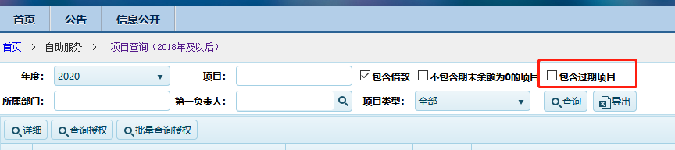

问：为什么领导已经将项目经费给我进行了授权，但是我仍然无法进行相关操作？
答：授权操作分为三类，分别为经费查询授权、劳务费等工资申报经费项目授权和网上报销经费项目授权。
操作流程：登录学校主页https://www.shutcm.edu.cn﹥﹥﹥“职工学生门户登录”﹥﹥﹥财务系统﹥﹥﹥右侧通知栏中“财务处关于财务查询平台中授权操作的补充说明”。

问：项目经费卡的支出明细和有效期在哪里查询？
答：登录学校主页https://www.shutcm.edu.cn﹥﹥﹥“职工学生门户登录”﹥﹥﹥财务系统﹥﹥﹥项目查询（2018年及以后）或者项目查询（以前年度）﹥﹥﹥项目经费“有效期”在窗口右侧。

项目如何建卡
问：有外单位汇来的项目资金，想问下在哪里可以查询是否到账？
答：登录学校主页https://www.shutcm.edu.cn ﹥﹥﹥“职工学生门户登录”﹥﹥﹥财务系统﹥﹥﹥自助服务﹥﹥﹥到账查询﹥﹥﹥打印到账凭证。

问：我有笔项目资金到账了，如何办理建卡手续？
答：项目资金分为：科研项目经费、产学研项目经费、其他经费

1、科研项目经费建卡流程：经费到达学校后，项目申请人凭到账凭证向科技处提出建卡申请﹥﹥﹥科技处在收到建卡申请后通知财务处完成建卡手续﹥﹥﹥项目经费负责人可以登录财务查询平台进行查询。

2、产学研项目经费建卡流程：经费到达学校后，项目申请人凭到账凭证向产学研办公室提出建卡申请﹥﹥﹥产学研办公室在收到建卡申请后通知财务处完成建卡手续﹥﹥﹥项目经费负责人可以登录财务查询平台进行查询。

3、其他项目经费建卡流程：除科研项目、产学研项目外，由各部门自筹取得的具有项目性质的收入。
经费到达学校后，项目申请人填写《上海中医药大学专项资金立项申请表》，凭到账凭证和相关合同、协议、通知等材料复印件向财务处预算科提出建卡申请﹥﹥﹥财务处完成建卡手续﹥﹥﹥项目经费负责人可以登录财务查询平台进行查询。

4、科研特区按相关流程进行建卡

问：科研项目经费的有效期是如何确定？
答：科研项目经费的有效期是根据预算申报书、项目任务委托书中明确的项目使用年限来确定。科研项目结题验收合格后，应及时办理经费结算，已验收的项目经费编号使用期一般保留2年，到期后仍需使用经费，由项目负责人向科学技术处提出申请，核实后通知财务处延期。

